עבודה בלמידת מכונה
ירין עמר ,318826161
היי היה רשום בהוראות 8 עמודים (ללא נספחים) אני לא הבנתי אם זה 8 עמודי כתיבה ועוד עמודי נספחים או 8 עמודים בלי נספחים בכלל (כאילו שאסור לשים) אני שיערתי שמדובר באופציה א , יש לי גם את הגירסא השנייה אם צריך .
Ai usage – השתמשתי במודל גימיני לעזרה בכתיבת קוד מהיר ומציאת באגים , אבל כל הרעיונות והגרפים הם רעיונות שלי , כולל סידור הדאטה בהתאם לכל מודל תחת הבנה מה כל מודל צריך על מנת להוציא את המיטב מסוגו , יש לציין שהכל נבדק ידנית תחת הבנה ללא העתק הדבק פשוט ( הייתי צריך לתקן אותו הרבה פעמים .)
הכנת דאטה - פונקציית prepare_data משמשת כתחנת העיבוד הראשונה של הדאטה. תפקידה הוא לבצע ניקוי והכנה טכנית של הנתונים הגולמיים לפני כניסתם לתהליך הלמידה. כל הפעולות בפונקציה זו הן דטרמיניסטיות ועובדות על כל שורה בנפרד ללא תלות בסטטיסטיקה של שאר הנתונים, מה שמבטיח מניעה מוחלטת של זליגת נתונים. הפונקציה מוודאת מראש שכל עמודות הבסיס הנדרשות קיימות בנתונים, ואם עמודה חסרה היא תושלם, כדי למנוע קריסה בשלבים מאוחרים. היא ממירה את שנת יציאת הסרט לפורמט מספרי ומייצרת עמודות בינאריות לפי חלוקה לעשורים, מ-1910 עד 2020, כולל טיפול ייעודי לסרטים ששנת יציאתם חסרה. בנוסף, היא מפעילה לוגיקת חילוץ מורכבת על עמודת התקציב הכוללת ניקוי טקסט גולמי, זיהוי כפולות, המרת מטבעות זרים לדולר אמריקאי. הפונקציה גם סורקת את טקסט המקור ומייצרת עמודות אינדיקציה עבור 10 המדינות ו-10 השפות המובילות במדגם. ערכים שאינם נכללים ברשימה זו מקובצים אוטומטית לקטגוריות "אחר" או "לא ידוע" כדי למנוע ריבוי עמודות מיותר. בסיום התהליך, הפונקציה מסננת החוצה את כל העמודות הגולמיות ומשאירה אך ורק את עמודות הליבה יחד עם הפיצ'רים החדשים שהונדסו. הפונקציה בודקת בצורה דינאמית את הימצאותה של עמודת המטרה, ובכך היא מסוגלת לרוץ גם על נתוני האימון וגם על נתוני המבחן העתידיים באופן עצמאי לחלוטין וללא שגיאות.
פייפליין- תהליך הלמידה מנוהל באמצעות פייפליין סגור שתפקידו המרכזי הוא מניעת זליגת נתונים באופן מוחלט. הצימוד שלבי עיבוד הנתונים הסטטיסטיים לאימון המודל מבטיח שכל חישוב המצריך למידה יתבסס אך ורק על קבוצת האימון בכל שלב של הcross-val. התהליך פותח בסדרה של מחלקות מותאמות אישית המבצעות מניפולציות סטטיסטיות. עבור משתנים קטגוריאליים מורכבים כמו ז'אנרים וצוות השחקנים מופעל מנגנון קידוד מטרה המחשב את ממוצע הציונים לכל קטגוריה תוך הפעלת החלקת נתונים מתמטית למניעת התאמת יתר בקבוצות קטנות. עבור המשתנים הרציפים המערכת לומדת חציונים להשלמת נתונים חסרים ומבצעת התמרות הכוללות העלאת זמן הריצה בחזקות פולינומיות לזיהוי קשרים לא לינאריים וכן הפעלת התמרה לוגריתמית על התקציב במקביל ליצירת אינדיקציה לערכים חסרים. התהליך מבוצע בהתאם לדרישות 10 fold .
Data leakage
שימוש ברשימה לבנה – במקום להגיד לו מה אני לא צריך אמרתי לו מה אני כן צריך , וככה שאר העמודות הלא רלוונטיות לא יכנסו ללמידה (למרות שבעבודה שלנו רשום שנקבל את אותו מבנה עמודות , בשיטה זו נוכל להתמודד עם דאטה עם עמודות נוספות בלי לקבל שגיאה.) בשל כך מנעתי שימוש ב עמודת "בוקס אופיס" "ומספר מצביעים"
פייפליין - השכבה השנייה של מניעת הזליגה מתייחסת לחישובים הסטטיסטיים המבוצעים על הנתונים (כגון מילוי חסרים, סילום וקידוד). טעות נפוצה היא לבצע פעולות אלו על כלל סט הנתונים בטרם הפיצול לקיפולים, כדי למנוע זאת כל שלבי העיבוד המקדים הוכנסו למחלקות , פעולת הלמידה הכוללת חציון ,תקציב , השלמת חסרים , ממוצעים – מתבצעת אך ורק על נתוני האימון של אותו קיפול , קבוצת האימות נותרת סמויה .

סעיף 4 -

מוטיבציה לשימוש | תיאור מתמטי |  | סוג | שם פיצר
שמות השחקנים הם משתנים קטגוריאליים רבי ערכים. קידודם לפי ממוצע הדירוג ההיסטורי של הסרטים בהם השתתפו מאפשר למודל לכמת את איכות הקאסט כערך נומרי, תוך מניעת התאמת יתר של שחקנים נדירים באמצעות החלקת נתונים. | חישוב ממוצע הדירוג של כלל השחקנים המופיעים בסרט, מתוך נתוני האימון בלבד, תוך שימוש בהחלקת נתונים אדטיבית לפי הנוסחא :  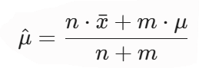  N -number of movies wich the actor perform in  X – the mean average rating of past movies (only for the actor)  U – mean rating of all movies .  M – smoothing weight (30) |  | Target encoding | Cast_mean
התקציב הגולמי מכיל רעש רב, מטבעות שונים וסדרי גודל משתנים. תיקון האינפלציה וההמרה מביאים את הנתונים לבסיס פיננסי משותף. טרנספורמציית הלוגריתם מכווצת את השונות הגבוהה ומקרבת את התפלגות התקציבים להתפלגות נורמלית, מה שיותר קל ללמידה במודלים לינאריים. בנוסף, בוצעה בדיקת התפלגות לנתונים אלו וצורף נספח המציג את התפלגות הנתונים לפני ואחרי הטרנספורמציה. | עיבוד פיננסי רב-שלבי המיוצג על ידי פונקציה מורכבת. תחילה מבוצעת נרמול סקאלה לפי  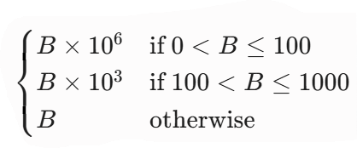  Func of b above  b- num in data  ואז מתבצעת טרנספורמציה לוגריתמית על פי הנוסחא הבאה :  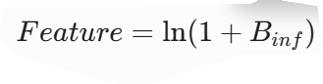 |  | Complex numaric | (ראה נספח א להוכחת השימוש )  Budget_ log
שנת יציאה רציפה עלולה להטעות מודלים לינאריים, שכן ההבדל בין שנה לשנה אינו בהכרח יחידה אחת של זמן. בינינג לעשורים מאפשר למודל ללמוד מגמות לא לינאריות המאפיינות תקופות שונות בתעשיית הקולנוע. | 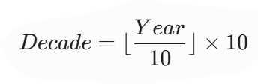  לאחר החילוק הראשוני בעשר יש שימוש בפוקנציה שמנקה את המספר אחרי הנקודה . ואז אחרי ההכפלה נשאר מספר ללא שנים אחדות , רק עשור |  | binning | Is decade x
ז'אנרים מגיעים כרשימה. במקום להפריד אותם, הקידוד של הקומבינציה השלמה מנרמל את ההשפעה של שילובים ספציפיים על הציון, ומונע יצירת מאות עמודות דלילות מה שמקשה על מודלים לינאריים ללמוד. | חישוב תוחלת דירוג עבור קומבינאציית זאנרים מחושבת על פי הנוסחא הבאה :    כאשר :  n- represents the frequency of the genre combination in the training set.  m- the smoothing parameter is set to 20 | Target encoded |  | Genre_target_encoded
היחס בין זמן הסרט לדירוג אינו בהכרח ישר.. יחס זה יוצר צורה של פרבולה, ולכן הוספת מאפיין פולינומיאלי המעלה את הזמן בחזקה מאפשרת למודל ללמוד את הקשר הקמור הזה ולמצוא את הזמן האופטימלי. | (Runtime/100)  בחזקת 2 .  קודם מבוצע נרמול זמן. |  | polynomial | Runtimemin_sq

סעיף 5
5.1
Over-predictions
1.Justin Bieber: Always Believing,2. Zoo School,3. At the Back of the Screen, 4.Kurz,5.Play in the Gray, 6.Tribalism Is Killing Us,7. Rape of the Soul, 8.Ramo Trip, 9.Justin Bieber: Never Say Never,10. Zwischen Glück und Krone

Under-predictions
1.Bukunja Tekunja Mitti: The Cannibals,2. Son-nim-1 Cheo-beon-jjae I-ya-gi, 3.Halloween Deluxe, 4.Graves End,5. Justicia Implacable,6. Adinaasam Vellapokkam, 7.Colour Palette,8. Hell Squad 2: Fresh Meat,9. Oscuro by Rene Potter, 10.Controlled

(טבלאות מלאות בקוד)
Justin Bieber: Never Say Never | תיאור: ציון בפועל 1.7 (למעלה מ-76 אלף הצבעות). רוב מאפייני הסרט היו חסרים בדאטה. | מדוע המודל טעה: המודל השלים חסרים ונשען על הז'אנר, שמתאפיין היסטורית בציון גבוה.
Tribalism Is Killing Us | תיאור: ציון בפועל 1.3 נתוני התקציב ושחקנים חסרים לחלוטין. מסווג כדוקומנטרי בלבד. | מדוע המודל טעה: זיהוי הז'אנר כדוקומנטרי והשלמת הנתונים לממוצע הגלובלי גרמו למודל לחזות ציון ממוצע לסרט תעודה (סביב 6), בהיעדר נתונים נתן תוצאה ממוצעת.
Justicia Implacable | תיאור: ציון כמעט מושלם של 9.5 מסווג כפעולה, אימה ודרמה. תקציב חסר, אך קיימים נתוני שחקנים. | מדוע המודל טעה: ז'אנרי האימה והפעולה מאופיינים בממוצע גלובלי נמוך. צוות השחקנים קיבל דירוג שמרני בשל מנגנון החלקת הנתונים כדי למנוע התאמת יתר, ולכן המודל חזה ציון שמרני באזור ה-5.
Bukunja Tekunja Mitti: The Cannibals | תיאור: ציון 9.1 מסווג כאימה ופעולה, עם נתוני תקציב חסרים וצוות שחקנים קיים. | מדוע המודל טעה: המודל אינו מסוגל מתמטית לחזות ציון קיצון מעל 9 כאשר הפיצ'רים הזמינים הם ז'אנרים בעלי הטיה שלילית ושחקנים אנונימיים. חוסר היכולת לשקלל את מיעוט ההצבעות מנע מהמודל לזהות שמדובר בציון חריג על מדגם קטן.
Halloween Deluxe | תיאור: ציון 9.1 (29 הצבעות). כל הנתונים חסרים (תקציב, שחקנים, מדינה) למעט עמודת הז'אנר המכילה "אימה" בלבד. | מדוע המודל טעה: בהיעדר כל מידע אחר, המודל משקף בדיוק את הממוצע ההיסטורי של ז'אנר האימה במאגר, שהוא נמוך משמעותית מ-9, ולכן חזה ציון נמוך בהרבה מהציון בפועל.
תכונות משותפות לתחזיות אופטימיות מדי : הדפוס המרכזי בשגיאות אלו נובע משילוב של קטגוריות בעלות דירוג היסטורי גבוה (כגון סרטים דוקומנטריים) יחד עם ערכים חסרים רבים. הליכי הניקוי שממלאים תקציב חסר בחציון מושכים את התחזיות לאמצע הסקאלה, והמודל נותר ללא סממנים טבלאיים שליליים מובהקים שיאותתו לו על התרסקות הציונים בפועל.
תכונות משותפות לתחזיות פסימיות מדי : מקרי הקיצון כאן הם באופן מובהק סרטי שוליים המאופיינים בז'אנרים בעלי ממוצע היסטורי נמוך (פעולה ואימה) וכוללים צוות שחקנים אנונימי או חסר. כתוצאה מכך, אלגוריתם הקידוד מופעל עליהם בעוצמה ומקרקע את ציוניהם לממוצע הגלובלי. המודל בנוי לאתר דפוסים סטטיסטיים, ולכן מתקשה להעניק ציוני קיצון חיוביים לסרטים חסרי "הוכחות" להצלחה.
סיכום הדפוס המשותף לשני סוגי השגיאות: מעבר להבדלים, קיים מאפיין טכני מובהק המשותף לרוב המכריע של מקרי הקיצון משני סוגי הטעויות: כמות הצבעות נמוכה מאוד (לרוב עשרות או מאות בודדות בלבד). מספר מצביעים נמוך יוצר ציונים קיצוניים שאינם מייצגים התפלגות קולנועית נורמלית. מאחר שעמודת כמות ההצבעות הוסרה במכוון בתהליך הכנת הדאטה כדי למנוע זליגת נתונים (בזמן יציאת הסרט לא ידוע לנו מספר המצביעים), המודל עיוור לעובדה שציוני הקיצון הללו נובעים ממדגם קטן ולא יציב. התוצאה היא ניסיון שגוי לחזות דירוג שוליים לא מייצג כאילו היה דירוג של סרט מיינסטרים(הרבה הצבעות).
5.3
סך הכל מתוך 20 סרטים שהוצאנו לכל מודל יש 16 חופפים , לכן נשארו 8 לא חופפים (4 לכל מודל) .
המספר הגדול של הסרטים החופפים כבר מחביא לנו בתוכו את התשובה , ברגע שחסרים נתונים כל מודל מושך לממוצע מסויים לכן רוב הסרטים החופפים הם חסרי נתונים ולמודלים אין איך להסיק אם אין נתונים . לחלקם יש פשוט ציונים מפתיעים ( כמו הסרט של גסטין ביבר) שהוא על פניו צריך להיות עם ציון גבוה ולכן שתי המודלים טועים.
מה שיותר מעניין זה הלא חופפים , שם כבר ניתן לראות את ההבדל בארכיטקטורות השונות , המודל יער מנסה להמשיך להתפצל לדוגמאות ספציפיות מדי ולכן עושה אוברפיט לפעמים , ובדוגמאות שהם יותר פרטניות המודל לינארי פחות נופל , לעומת זאת המודל הלינארי שלנו בגלל שהוא מסתמך על מתמטיקה ולינאריות הוא לא יכול לראות מגמרות לא לינאריות לעומת זאת מודל היער כן , לכן בטעויות "הלינאריות" של האלסטיק נט היער פחות נופל.
5.4
פיצרים שהייתי מוסיף שעשויים לעזור בטיפול הבעיות :
Knn-imputer – אפשר לדאוג להשלים נתונים על ידי מקרים דומים "שכנים" ועל ידי כך להימנע מיותר מדי עצים , או מתמטיקה טובה יותר בקשר לינארי
Numvotes-historical. – בניתוח שלי כן ראיתי שצריך לתת חשיבות לאם זה סרט נישתי או לא כי לפעמים גם אם זה קטגוריה שבדרך כלל מקבלת ציון נמוך נגיד אימה , אבל זה סרט מעריצים כזה אז כל ה200 מעריצים יצביעו ממש ציון גבוה , יש עוד שלל דוגמאות כאלה שזה כן משפיע , עכשיו מה שהייתי עושה הייתי מלמד רק על מספר הצבעות היסטורי של השחקנים , ככה שאין ליקיג מוכבה מהעתיד.
בוקס אופיס מהונדס!!!!- זה פיצר שבשבילו צריך לעבור לארכיטקטורה של stacking , הייתי בונה מודל שמנבא בוקס אופיס , (שוב נמנע מליקיג עתידי ולהשתמש רק בנתונים של סרטים קודמים (מאותו תאריך) מצד השחקן והזאנרים זה מותר) , אחרכך בונה עמודת בוקס אופיס מהונדס (מבוסס פרדיקט ) ונותן למודל שלי ללמוד עם עמודה של בוקס אופיס מהונדס .
6.1,6.2 – הצגת חתכים וגרפים לפני דיון .
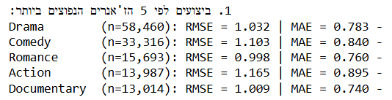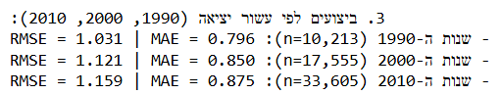

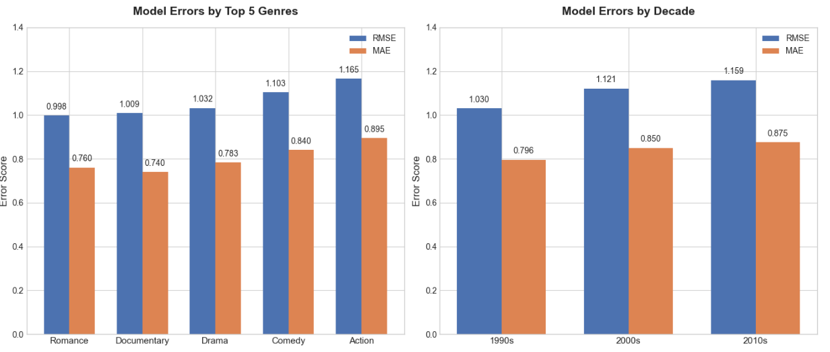
(הנתונים והגרפים נמשכו ממודל היער)
6.3
אם נסתכל על החתכים (בחרתי לבחון כל דבר בנפרד כדי לרדת לשורש הבעיה) שבחנו ניתן לראות את זאנר "אקשן" בעל הבדל של 6.7 אחוז מהממוצע הכללי של המודל , יש אכן פחות דאטה (13 אלף) לעומת דרמה (50 אלף) וגם בעל הסטיית תקן הגבוהה ביותר! ניתן לומר שסרטי הדרמה מאופיינים בדאטה רועש יותר.
אם נסתכל על עשורים ניתן לראות שעשור שנות ה2010 הוא גם בעל השגיאה הכי גבוה (ביחס לחתך ) של 6 אחוז ביחס לממוצע הכללי , עם סטיית תקן הכי גבוה ביחס לחתך שנבדק! , אני חושב שזה נובע מחוסר נתונים (לדוגמא חסר ל 86 אחוז מהנתונים תקציב) ובעשור הזה זה משמעותי ביחס לעשורים אחרים שהיה פחות אפקטים וסרטים שוברי קופות עם תקציבי ענק!
האם זה מעלה חששות ? ולאיזה סרטים ?
האמת שאני חושב שכן , ללא ספק שהמודל יחסית סביר למודל פשוט אבל כשחסרים לו נתונים , או חוסר זיהוי של נתוני קצה (כדי לחזות מי ישבור קופות וכו ) לא הייתי סומך על המודל ברמה מסחרית והייתי עובד על מודל מתקדם יותר עם ארכיטקטורה מורכבת יותר ונתונים מסודרים יותר , ללא ספק שחוסר הנתונים גורמים למודל הרבה פעמים לנחש לכיוון הממוצע ולכן הוא לא מסוגל לזהות סרטים בקצוות . דוגמא מפורטת : סרטים שוברי קופות , סרטים חדישים , סרטים ללא הרבה מצביעים (יכול להיות מהרבה סיבות , אוכלוסיה שלא מצביעה או סרטי מעריצים וכו ) צריך מודל מורכב יותר.
האם הmissingness עשויות להיות מנבעות והאם הן משתלבות עם bias .? (ראה נספח ב )
כפי שניתן לראות בגרף השמאלי , חוסר בתקציב אינו תופעה אקראית. בעוד שרק כ-55% מהסרטים האמריקאיים חסרי תקציב, בקרב הסרטים הזרים הנתון מזנק לכמעט 93%. המשמעות היא שעצם קיומו של ערך NaN בעמודת התקציב מנבא בסבירות גבוהה מאוד שמדובר בהפקה מחוץ לארה"ב. המודל יכול להשתמש בחוסר המידע הזה כרמז לכך שהסרט אינו שייך למיינסטרים ההוליוודי.
הגרף הימני מדגים את ההטיה בצורה חזותית עבור קבוצת הסרטים ללא התקציב. השטח הכחול מייצג את הציונים האמיתיים – ניתן לראות שהם מפוזרים ורחבים, עם ציונים גבוהים (8-10) וכישלונות (1-4). לעומת זאת, השטח הכתום מייצג את תחזיות המודל לאותם סרטים.
ניתן לראות בבירור את מחיקת השונות(דרך של מודלים להכליל כדי להימנע מעונש), ההתפלגות הכתומה צרה וגבוהה הרבה יותר סביב הממוצע מכיוון שהמודל פגש סרטים חסרי תקציב, הוא הזין עבורם את הערך החציוני העולמי. כתוצאה מכך, המודל פחד לקחת סיכוןואיבד את יכולתו לחזות מקרי קיצון בקבוצה זו. ההטיה הנוצרת היא שסרטים זרים או עצמאיים (הנוטים להיות חסרי תקציב) יקבלו באופן כמעט אוטומטי ציון בינוני-שמרני, גם אם במציאות מדובר ביצירת מופת.
7.
במודל היער בחרתי להשתמש ב premutation importance ולא ב feature importance משום שיש עמודות רציפות (שבדרך כלל יוצרות יותר bias בשיטה זו) , אבל לא רציתי לנחש אז בדקתי (ראה נספחים ג,ד)
ניתן לראות הטייה ברורה בעמודות אשר באופן מובהק פוגעות בrmse , בעיקר בעמודות רציפות (פחות בבינאריות) כמו מה שהנחנו מראש(על פי נספחים ג,ד).
הוצאתי את הטבלה , 5 פיצרים לכל עמודה :
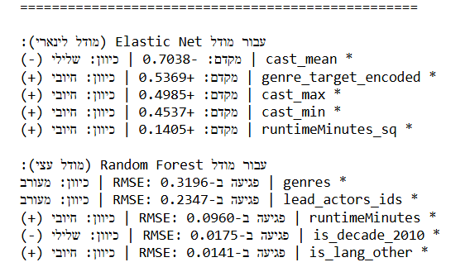
יש לציין במודל היער חלק מהעמודות מקבלות מסקנות לא לינאריות בגלל הארכיטקטורה עצמה (שלא מקבלת מספרים ) ולכן לא מחזירה מתאם , כי התשובה היא תלוי , כל זאנר מחזיר תשובה אחרת (שזה הכוח של המודל גם )
האם המודלים מסכימים ? כן המודלים מסכימים , האמנם שמות העמודות שונות אבל המסקנה היא אותה מסקנה (ברמת המאקרו) . המודלים מסתמכים על שחקני הסרט , זאנר , וזמן הסרט.
מתי המודלים מתפצלים ? המודלים מתפצלים במקומות שהייתי מצפה מהם להתפצל , לדוגמא :
משתנים בינארים , יש לנו במודל טבלאות בינאריות (שיוך לעשור לדוגמא) מודל היער שלנו מנצל את אותם טבלאות בינאריות (שזה בעצם עמודות של עשורים שונים מלאות ב 0,1) הרבה יותר מהמודל הלינארי שלנו וזה גם נוגע ללב ההבדל המתמטי ביניהם , המודל הלינארי יותר קשה לו עם דוגמאות יוצאות דופן לכן טבלאות כאלה לא ממש עוזרות לו .
עמודות עם משתנים חופפים – יש לנו עמודה שמחשבת ממוצע ציון שחקנים , וציון השחקן הגבוה ביותר . לפעמים זה עלול לחפוף (הכוונה היא נובע מאותו דבר (שם שחקן)) מודל לינארי לא יודע להתמודד עם זה היטב ולכן ניתן לראות למה "ממוצע שחקנים" קיבל מינוס שלילי לעומת "ממוצע גבוה" עם מקדם חיובי גדול (ראה נספח למעלה) מודל היער יודע להסתכל על זה לגופו ולא צריך להעניש כפילויות.
מידול קשרים לא לינארים – המודל הלינארי שלנו לא יודע להבין "פרבולה" היטב לכן יצרנו לו את העמודה "זמן בריבוע" ,בעוד היער על הזמן ריצה הגולמי , משום שהוא כן יודע לחתוך יותר טוב עמודות רציפות זה לא משנה לו כלכך אם נעלה את זה בריבוע .
השוואת מדדי ביצועים בין המודלים –
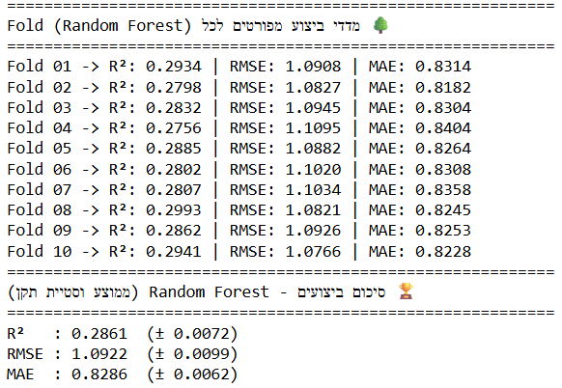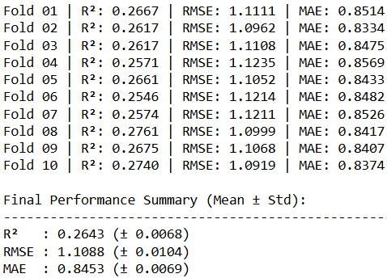
(תמונה ימנית רנדום פורסט ,שמאלית אלסטיק נט)
מודל יער אקראי מציג ביצועים טובים יותר מכיוון שהוא מסוגל ללמוד קשרים מורכבים ולא ישרים בין נתוני הסרט לציון שלו. בעוד שאלסטיק נט מניח שכל נתון משפיע בצורה קבועה ופשוטה, היער האקראי יודע לזהות שילובים – למשל, שתקציב גדול עשוי להשפיע אחרת לגמרי על סרט פעולה לעומת סרט דוקומנטרי. הגמישות הזו מאפשרת לו להבין את הדפוסים האמיתיים בדאטה במקום לנסות לצייר קו ישר דרך נתונים מפוזרים, וכך הוא מגיע לתחזיות מדויקות יותר.
נספח א
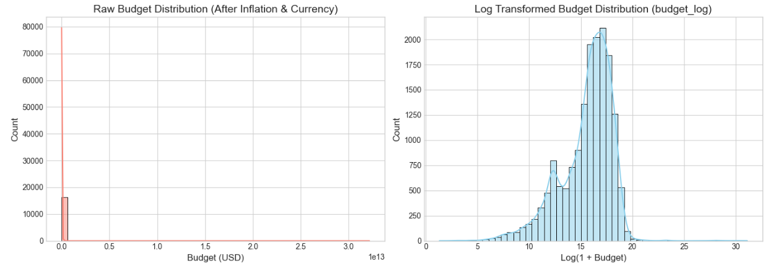

נספח ב
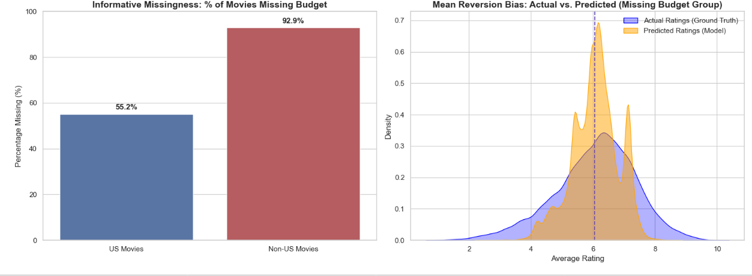

נספח ג

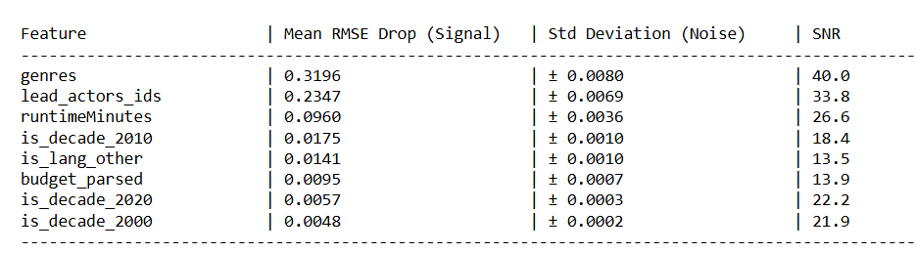
נספח ד
